**TP1 Traitement de signal :**

1. Traçons le signal x(t). Fréquence d’échantillonnage : fe = 10000Hz, Intervalle (0 :1) ,Nombre d’échantillons : N = 5000.

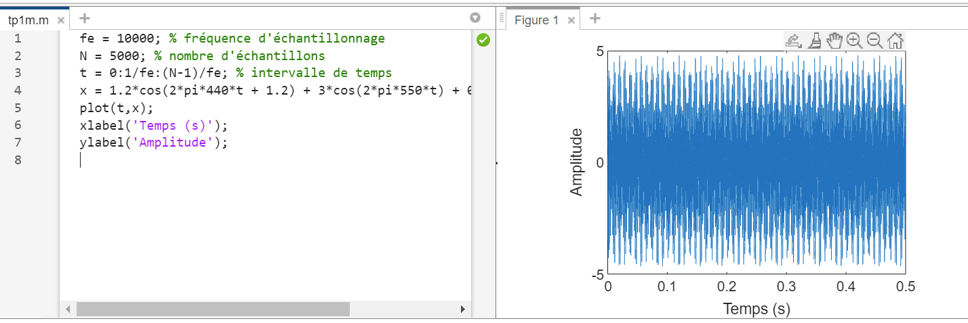

1. - Calculons la TFD du signal x(t) en utilisant la commande fft, puis tracer son spectre en amplitude après avoir créé le vecteur f qui correspond à l'échantillonnage du signal dans l'espace fréquentiel, les fréquences supérieurs a Fe/2 sont élimines ,et le module de la fft est aussi modifié pour obtenir le spectre du signal avant son échantillonnage. Utiliser la commande abs pour afficher le spectre d’amplitude :

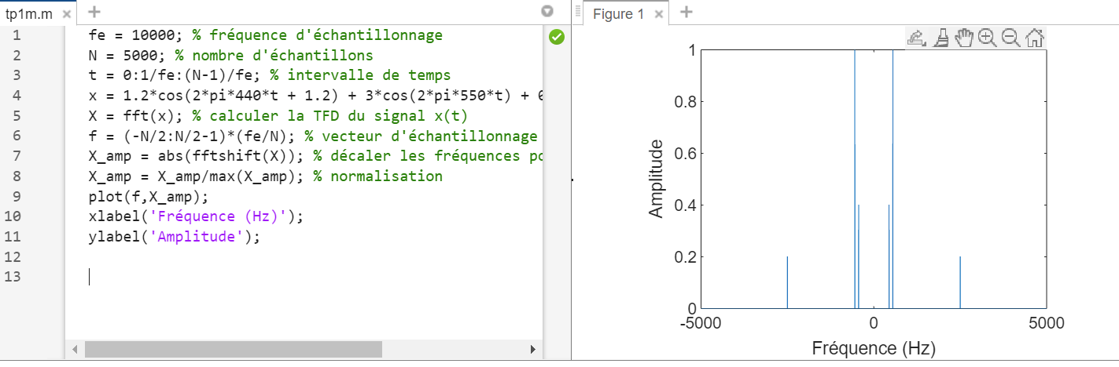

1. On utilise la fonction ffshift qui est utilisée pour réarranger la sortie de la Transformée Rapide de Fourier (FFT) de sorte que la composante de fréquence nulle soit au centre de la sortie. La fonction fftshift opère sur la sortie de fft et échange les deux moitiés gauche et droite du vecteur de sortie. Cela est utile pour créer des spectrogrammes et visualiser le contenu en fréquence des signaux.

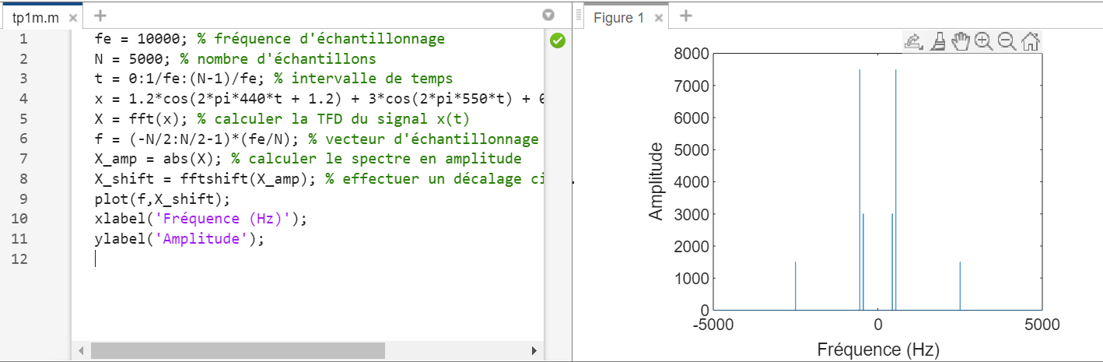

1. Créons un nouveau signal (noise), en introduisant un bruit gaussien dans le signal d’origine x(t), puis on le visualise. On utilise la commande randn pour générer ce bruit. Il est à noter qu’un bruit blanc est une réalisation d'un processus aléatoire dans lequel la densité spectrale de puissance est la même pour toutes les fréquences de la bande passante. Ce bruit suit une loi normale de moyenne 0 et d’écart type 1.

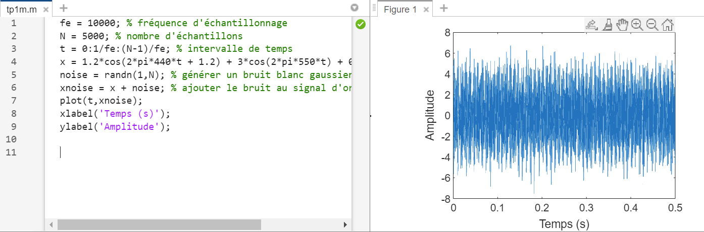

1. Utilisons la commande sound pour écouter le signal et puis le signal bruité.

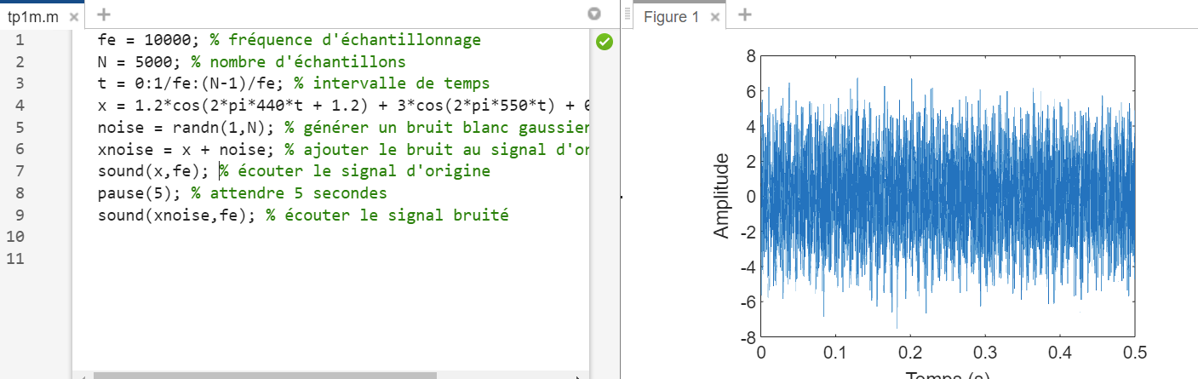

1. Calculons puis traçons le spectre de puissance du signal bruité centré à la fréquence zéro.

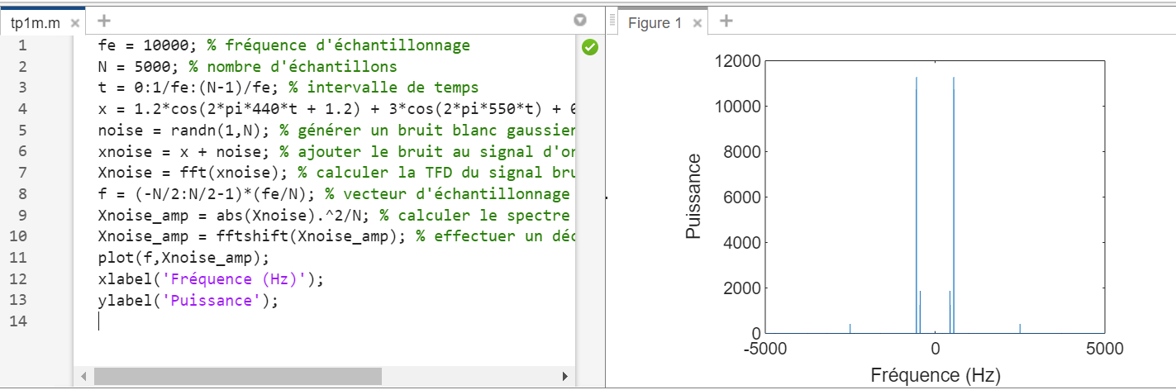

1. Augmentons l’intensité de bruit puis afficher le spectre.

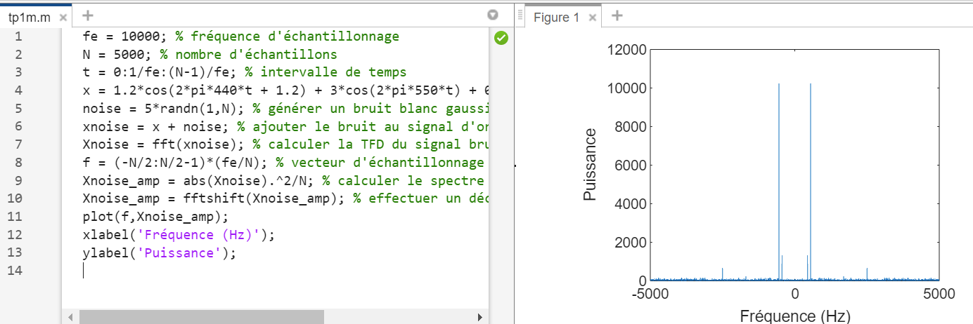

En augmentant l'intensité de bruit, l'effet sur le spectre de puissance sera d'avoir des valeurs plus élevées dans les fréquences aléatoires (c'est-à-dire, les fréquences qui correspondent au bruit) par rapport aux fréquences du signal d'origine. Cela signifie que la répartition de l'énergie du signal est plus importante dans les fréquences du bruit que dans les fréquences du signal d'origine, ce qui rend plus difficile de détecter les caractéristiques du signal d'origine.

**Partie 2 : bluewhale**

clear all

close all

clc

[x,fe]=audioread("bluewhale.au");

chant = x(2.45e4:3.10e4);

% sound(chant,fe)

N = length(chant);

te = 1/fe;

t = (0:N-1)*(10*te);

% plot(t,chant)

y = abs(fft(chant)).^2/N;

f = (0:floor(N/2))*(fe/N)/10;

plot(f,y(1:floor(N/2)+1));

